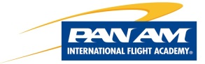

Pan Am International Flight Academy

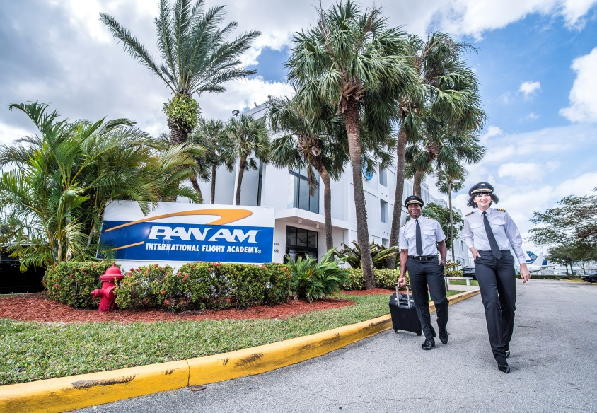

Pan Am International Flight Academyは、かつては世界の翼と称された「Pan American World Airways」が1991年12月に事業撤退し、その運航乗務員訓練部門が企業として独立した会社です。2013年の夏にANAホールディングスが多角化事業の一環として企業買収し、新たにANAグループの一社となりました。パイロットのみならず、整備士・客室乗務員・航空管制官・ディスパッチャーと全ての航空従事者への訓練を年間5,000名以上に提供しています。主要事業は「フライト・シミュレーター(飛行模擬装置)を使用したエアライン・パイロット訓練」で、Miami(3ヵ所)およびLas Vegasの訓練施設で23基のシミュレーターを保有し、その他ANA(19基：東京)とPan Am Thailand(2基：バンコク)を併せると、シミュレーター製造企業による訓練事業を除いた独立系の訓練事業企業では世界一の規模を誇ります。

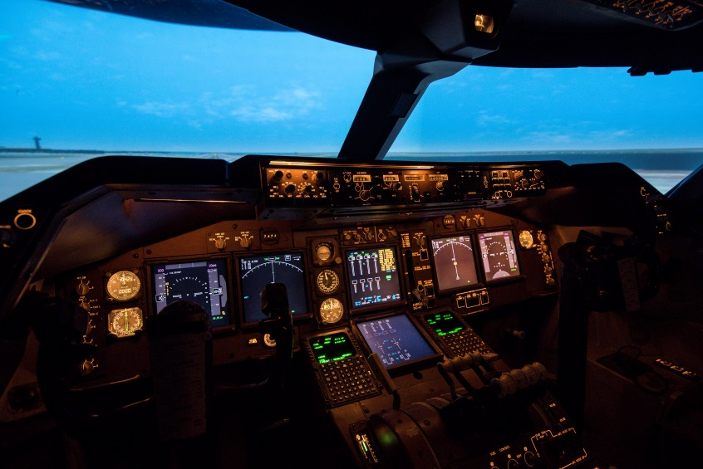

Orlando近郊のKissimmeeでは、単発・双発プロペラ機を使用した「パイロット初期訓練 (ab initio訓練)」を実施しています。当該訓練を終了した訓練生の殆どは、その後エアラインに就職しますが、当社は「米国エアラインとの就職斡旋提携」を現在4社と契約しています。また、日本の大学の航空学科とも提携しており、本年より日本からの航空学生の受入れを開始しました。その他、米国・韓国・東南アジアの大学との提携も現在調整しています。

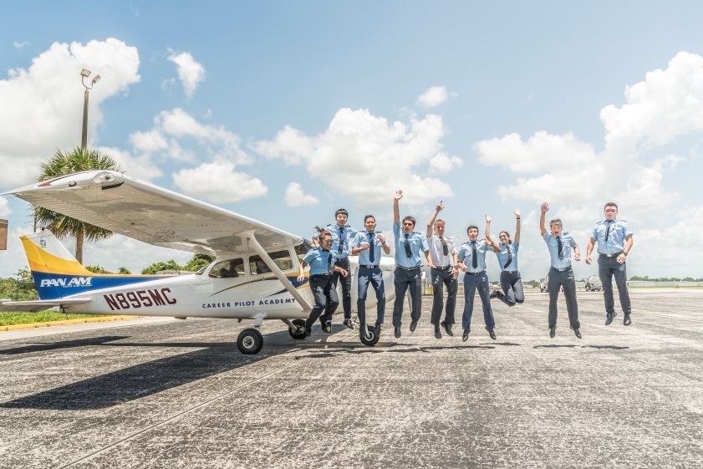

当社はSouth Floridaでの地域社会貢献も実践しており、「At-Risk Youthへのキャリア支援」や「航空従事者を希望する者へのScholarship」等の実績が評価され、2017年10月に90年の歴史を誇る「GMAA(Greater Miami Aviation Association)」より「Corporate Achievement Award」を受賞しました。

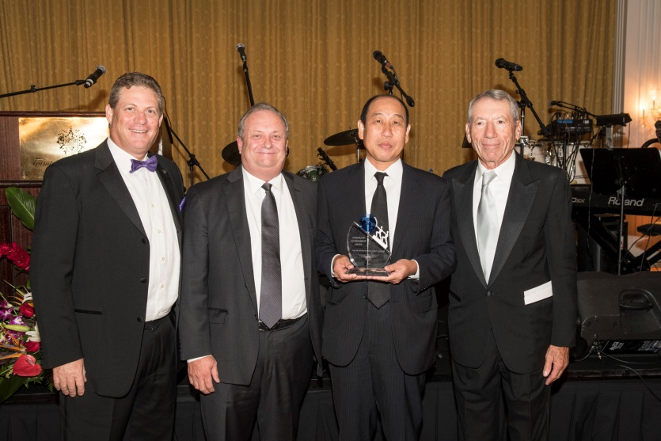

<http://gmaagala.com/2017-gala-awards/>

航空業界を取巻く環境ですが、主要研究機関の分析によりますと今後20年間は「年平均4.7%の航空交通量の増加」と「年平均3.5%の航空機数の増加」が全世界平均で見込まれています。既に各国でパイロット不足が発生していますが、今後はその状況が更に厳しくなると予想されています。当社は、高品質な訓練を経済的なコストで顧客に提供し、世界の航空安全に貢献することをミッションとしています。当社はMiami International Airportの北側に隣接していますので、お時間がありましたら是非お気軽にお立寄り下さい。

<https://www.panamacademy.com/>

5000 N.W.36th Street, Miami, FL 33266

代表電話 : (305)874-6000